Počet bodov
ŠIFRA __________

KOMISIA _________

TEST VEDOMOSTÍ

PRE 5. ROČNÍK ZÁKLADNEJ ŠKOLY
DEJEPIS

OBECNÁ SÚŤAŽ
2016

POKYNY

1. Každú otázku si pozorne prečítaj, aby si ju celkom rozumel.
2. Ak niektorú otázku nemôžeš hneď vyriešiť, netrať čas, ale začni riešiť ďalšiu otázku,
a neskôr sa znovu vráť na riešenie preskočenej otázky.
3. Pousiluj sa na každú položenú otázku odpovedať správne a úplne.
4. Otázky rieš samostatne a pri práci nevyrušuj iných žiakov.
5. Test obsahuje pätnásť otázok.
6. Vypracovanie testu trvá 60 minút.

Test záväzne vypĺňaj chemickou ceruzkou, lebo sa v opačnom prípade tvoje odpovede neuznajú!
PIATY ROČNÍK – OBECNÁ SÚŤAŽ Z DEJEPISU v roku 2016

1. Napíš presný rok:
а) ktorým rokom sa začína 11. storočie pred n. l. ____________, a ktorým sa končí ____________;
b) ktorým rokom sa začína 1. storočie pred n. l. _____________, a ktorým sa končí ____________;
c) ktorým rokom sa začína 9. storočie nášho letopočtu ___________, а ktorým sa končí _________;
d) ktorým rokom sa začína 10. storočie pred n. l. ____________, а ktorým sa končí ____________.

2. Napíš, čím sa zaoberali tieto osobnosti:
а) Homér ___________________________
b) Perikles ___________________________
c) Herodotos ___________________________

3. Ak je tvrdenie správne, zakrúžkuj písmeno S, a ak je nesprávne, zakrúžkuj písmeno N.
а) Prvé ľudské skupiny sa nazývajú hordy, alebo tlupy. S N
b) V praveku sa ľudia zaoberali remeslami a obchodom. S N
c) Moslimovia počítali čas od prechodu Mohameda z Mekky do Mediny S N
v roku 662 nášho letopočtu.
d) Mýtus o Minotaurovi hovorí o mykénskom kráľovi Minosovi a o tom, ako S N
vybudoval labyrint a zavrel tam Minotaura.

4. Napíš na čiary mená pravekých nálezísk pred miestom, kde sa nachádzajú:
1. _________________ Belehrad
2. _________________ Pančevo
3. _________________ Đerdap na Dunaji

5. Pozorne si prezri obrázok a odpovedz na otázky.

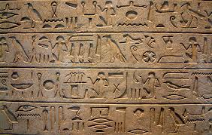

а) Ako sa volá toto písmo? ______________________________________________________
b) Ktorý národ používal toto písmo? __________________________________________________
c) Do ktorého druhu písma patrí? _____________________________________________________

6. Ktorému druhu historických prameňov patria tieto historické pramene?
а) Alfabeta ____________________
b) Erechteion ____________________
c) Epos o Gilgamešovi ____________________

7. Doplň rad:
а) Pravek – Kamenná doba – ____________________________
b) Ióni – Aiolovia – Achájci – _____________________________
c) Mykény – Mykénske obdobie; Krétťania – ________________
d) Helióti – Perioikovia – ________________________________

8. Doplň prázdne políčka v tabuľke.

Bitka | Účastníci | Rok, kedy sa odohrala
 | Gréci a Peržania | 490 pred naším letopočtom
Gaugamely
 |  | 338 pred naším letopočtom

9. Odpovedz na nasledujúce otázky.
а) Ktorý národ počíta čas od roku 753 pred naším letopočtom? _____________________________
b) V ktorom storočí boli Atény na vrchole moci, sily a v rozkvete kultúry? ____________________
c) Medzi kým sa viedla Trójska vojna? _________________________ a _____________________
d) Kto urobil sochu Vrhač disku (čiže Diskobolos)? _____________________________________

10. Pozorne si prečítaj vetu a podčiarkni správne odpovede.
Ktoré štáty dnes neexistujú pod týmto menom?
Babylonská ríša, Egypt, Akkád, Jordánsko, Izrael, Fenícia, Asýria

11. Vypočítaj:
Koľko storočí prešlo od panovania Filipa II. podnes?

Pacovný postup: __________________ Odpoveď: __________________

12. Chronologicky zoraď dané udalosti od najstaršej po najmladšiu tak, že ich označíš číslami
od 1 do 5:

_____ Koniec gréckej kolonizácie
_____ Vznik písma
_____ Zničenie (záhuba) Perzie
_____ Panovanie Chammurapiho
_____ Vznik olympijských hier

13. Pri každej stavbe napíš mesto, v ktorom sa nachádzala:

а) Faros – __________________________
b) Parthenón – __________________________
c) Levia brána – __________________________

14.V každom rade podčiarkni jedno slovo, ktoré do toho radu nepatrí:

а) Ištar, Zeus, Ra, Ilias
b) Aristofanes, Aristoteles, Sokrates
c) Knóssos, Mykény, Syrakúzy, Sparta

15. Pozorne si prezri mapu a potom do tabuľky pri zodpovedajúcom poradovom čísle napíš
názov mesta alebo štátu.

 | Otázka | Odpoveď
1. | Ktorý je to štát
2. | Ktoré je to mesto
3. | Ktorý je to štát

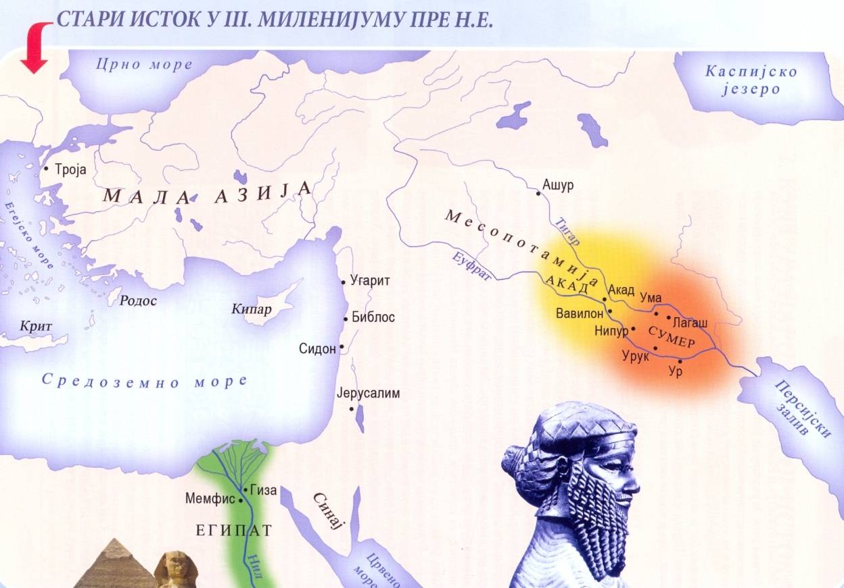
2
3
1
Preklad niektorých termínov z mapy:
STARI ISTOK U III.MILENIJUMU PRE N. E. – STAROVEKÝ VÝCHOD V 3. TISÍCROČÍ PRED N.L.
Crno more – Čierne more
Vavilon – Babylon
AKAD – AKKAD
Persijski zaliv – Perzský záliv

Sredozemno more – Stredozemné more
Memfis – Memfis
Giza - Gíza
Sinaj – Sinajský polostrov
Nil – Níl
Crveno more –Červené more

Kaspijsko jezero – Kaspické jazero (more)
MALA AZIJA – MALÁ ÁZIA
Ašur – Aššur
Tigar – Tigris
Eufrat - Eufrat
Egejsko more – Egejské more
Mesopotamija – Mezopotámia
Krit – Kréta
Kipar – Cyprus
Sidon – Sidón
Jerusalim – Jeruzalem

